ОП.09 «Технологическая оснастка»
для обучающихся по специальности
15.02.08 «Технология машиностроения»

Преподаватель Миклин А.А.
miklin@vemst.ru

Задание для II курса

Группа ТМ-24т

Выполнить в срок до 31 мая 2020 г.

Выполнить и сдать на проверку самостоятельные работы
по теме: ОП.09 «Технологическая оснастка»

Выполненную работу отправить по email miklin@vemst.ru
Предварительно изучите теоретический материал из источников, приведенных ниже, и ответьте на вопросы.
Для этого создайте новый документ MS Word, выполните развернутый конспект теоретического материала, письменно ответьте на вопросы.
Не забудьте указать свою Фамилию, Имя и № группы!

Дифференцированный зачет по учебной дисциплине
ОП 09. Технологическая оснастка
Специальность 15.02.08. Технология машиностроения
Вариант № 1
Инструкция:
Внимательно прочитайте задание.
Вы можете воспользоваться:
Технологическая оснастка: Учебник для учреждений сред. проф. Образования/Борис Ильич Черпаков. – М.: Издательский центр «Академия», 2003 – 288 с.
Тесты:
1. Выберите из перечисленных средств, те, которые не относятся к технологической оснастке
а). сверло;
б). револьверная головка;
в). прессформа;
г).фланец
2. Выберите из перечисленных требования, не относящиеся к станочным приспособлениям
а). самосмазываемость;
б). безопасность в работе;
в). точность и жескость
3.Выберите правильный ответ. Специальным называется приспособление, предназначенное для:
а). для установки заготовок, имеющие сходные технологические и конструкционные характеристики;
б). для установки заготовок одного типа размера;
в). для установки заготовок различных конструкций в заданном диапазоне размеров.
4. Выберите название описанного приспособления. Предназначается для зажима деталей между элементами, смонтированными в специальном корпусе
а). оправка;
б). кондуктор;
в). тиски
5. Выберите назначение установочного приспособления.
а). для определения положения обработанной поверхности относительно режущего инструмента;
б). для закрепления обработанной заготовки;
в). для предания требуемого положения инструменту или заготовки
6. Выберите классификацию баз по назначению
а). установочная, направляющая, опорная;
б). конструкторская, основная, вспомогательная;
в). скрытая, явная
7. Выберите графическое изображение установочного элемента - рифленый центр
а).  б).  в)  г).
8. Выберите приспособление, обозначенное на чертеже
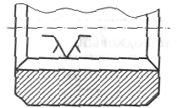
а). люнет подвижный;
б). люнет неподвижный;
в). оправка цилиндрическая;
г). оправка шлицевая.
9. Решите задачу и выберите правильный ответ:
Определите погрешность установки при регулярной поднастройке инструмента. Если погрешность базирования 1мм, погрешность основного закрепления 1мм
а). 1,41мм
б). 2мм
в). 0мм
10.Выберите случай, когда нецелесообразно применять УСП
а).низкая себестоимость компоновок;
б). низкая оборачиваемость;
в). срок службы элементов превышает один год
11. Выберите оборудование, на котором должна осуществляться балансировка вращающихся приспособлений
а). специальные стенды;
б). металлорежущий станок соответствующей группы;
в). заточной станок.
12.Выберите элемент приспособления не относящийся к трехкулачковому патрону
а). сухарь;
б). архимедова спираль;
в). гнездо
13. Решите задачу и выберите правильный ответ:
Чему должна быть равна сила зажима, если сила резания R_{z}=200Н
а). Q=100…200Н;
б). Q=800…1000Н;
в). Q=400…500Н
14. Выберите приспособление, которое позволяет одновременно поддерживать оба конца заготовки:
а). опорные штыри;
б). оправки;
в). призмы
15. Выберите вид зажимного механизма, который отличается простотой конструкции, удобством наладки и эксплуатации, способностью к самоторможению, постоянством силы зажима
а). цанговый зажимной механизм;
б) рычажный зажимной механизм;
в) винтовой зажимной механизм;
г). клиновой зажимной механизм
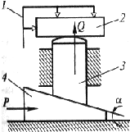
16.Найдите соответствие цифрам, указанным на эскизе устройству клинового зажимного механизма
а). заготовка;
б). шток;
в). клин;
г). приспособление

18. Выберите способ установки заготовки, обозначенный на чертеже
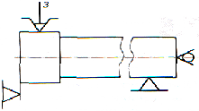
а). в патроне с механическим устройством зажима, упором в торец, поджимом вращающимся центром и креплением в неподвижном люнете;
б). в тисках с призматическими губками и пневматическим зажимом;
в). в патроне с механическим устройством зажима, упором в торец
19. Выберите эскиз, на котором показано установка и закрепление торцовой фрезы на вертикально фрезерном станке, если у фрезы имеется конусный хвостовик, выполненный за одно целое с корпусом фрезы. А крутящий момент передается шипами, входящими в пазы корпуса.
а). 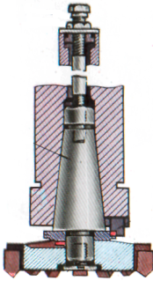 б). 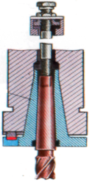 в).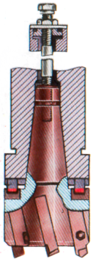 г).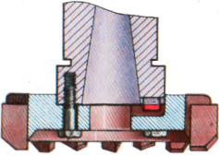
20. Найдите соответствие цифрам 1,3,5,7, указанным на эскизе оправки для закрепления фрез

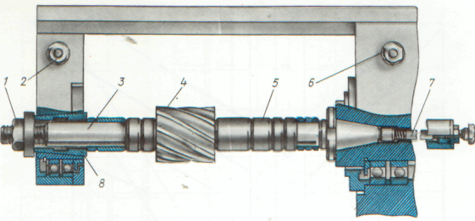
а). оправка;
б). шомпол;
в). кольца;
г). гайка

21. Найдите соответствие цифрам 1, 7, 10, 18 указанным, на эскизе по устройству делительной головки
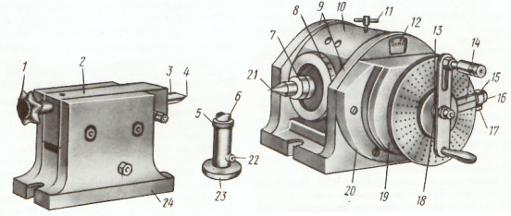
а). поясок
б). маховик
в). корпус
г).раздвижной сектор

22. Решите задачу и выберите правильный ответ:
Рассчитайте число оборотов рукоятки делительной головки, соответствующее повороту шпинделя на угол 90°. Если рукоять делает 40 оборотов, то шпиндель поворачивается на 360°.
а). n=10 оборотов;
б). n=5 оборотов;
в). n=20 оборотов;
23.Выберите чему равно число лепестков цанги, если ее диаметр 30-60мм
а).3 лепестка;
б).4 лепестка;
в).6 лепестков;
24. Выберите приспособление, используемое на расточном станке для опоры и крепления деталей в вертикальной плоскости
а).упор;
б).угольник;
в).призма.
25. Выберите инструменты, относящиеся к немерной группе
а). сверла;
б). зенкеры, метчики;
в). резцы.

ОП 09. Технологическая оснастка
Специальность 15.02.08. Технология машиностроения

Дифференцированный зачет по учебной дисциплине

Учебная дисциплина: Технологическая оснастка
Специальность: 15.02.08. Технология машиностроения
Вариант № 2
Коды проверяемых знаний / умений: З1, З2,З3/ У1, У2
Инструкция:
Внимательно прочитайте задание.
Вы можете воспользоваться: Технологическая оснастка: Учебник для учреждений сред. проф. Образования/Борис Ильич Черпаков. – М.: Издательский центр «Академия», 2003 – 288 с.
Время выполнения задания: 45 минут.

Тесты:
Вариант 2
1. Выберите из перечисленных средств, те, которые не относятся к технической оснастке
а). развертка;
б). задняя бабка;
в).литейная форма;
г).револьверный магазин
2. Выберите из перечисленных требования, не относящиеся к станочным приспособлениям
а). возможность провести ремонт;
б). виброустойчивость и износостойкость;
в). простота наладки
3.Выберите правильный ответ. Специализированным называется приспособление, предназначенное для:
а). для установки заготовок, имеющие сходные технологические и конструкционные характеристики;
б). для установки заготовок одного типа размера;
в). для установки заготовок различных конструкций в заданном диапазоне размеров
4. Выберите е название описанного приспособления. Предназначается для центрирования деталей типа втулок или дисков.
а). оправка;
б). кондуктор;
в). тиски
5. Выберите назначение направляющего приспособления
а). для определения положения обработанной поверхности относительно режущего инструмента;
б). для закрепления обработанной заготовки;
в). для предания требуемого положения инструменту или заготовки
6. Выберите классификацию баз по лишаемым степеням свободы
а). установочная, направляющая, опорная;
б). конструкторская, основная, вспомогательная;
в). скрытая, явная
7. Выберите графическое изображение установочного элемента - вращающийся центр
а). б). в) г).
8. Выберите приспособление, обозначенное на чертеже
а). люнет подвижный
б). люнет неподвижный
в). оправка цилиндрическая
г). оправка шлицевая

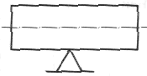
9. Решите задачу и выберите правильный ответ:
Определите погрешность установки при регулярной поднастройке инструмента. Если погрешность базирования 1,7 мм, погрешность основного закрепления 1мм
а). 2,7мм
б). 0,7 мм
в). 2мм
10. Выберите случай, когда нецелесообразно применять УСП
а) срок службы элементов не более одного года;
б) низкая себестоимость;
в) высокая оборачиваемость
11.Выберите массу приспособления, которое возможно установить вручную
а). 20кг;
б). 18кг;
в). 16кг
12.Выберите элемент приспособления не относящийся к четырехкулачковому патрону
а). сухарь;
б). архимедова спираль;
в). гнездо
13. Решите задачу и выберите правильный ответ:
Чему должна быть равна сила зажима, если сила резания R_{z}=300Н
а). Q=600…900Н;
б). Q=100…300Н;
в). Q=1000…1300Н
14. Выберите приспособление, в которое устанавливают заготовки типа тел вращения с рабочей поверхностью в виде паза:
а). опорные штыри;
б). оправки;
в). призмы
15. Выберите вид зажимного механизма, который отличается возможностью закрепления заготовки в труднодоступном месте, удобством в эксплуатации, надежностью
а). цанговый зажимной механизм;
б).рычажный зажимной механизм;
в).винтовой зажимной механизм;
г). клиновой зажимной механизм

16. Найдите соответствие цифрам, указанным на эскизе устройству стандартизированного винтового прихвата
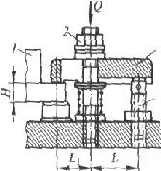
а). регулируемая опора
б). гайка
в). прижимная планка
г). заготовка

18. Выберите способ установки заготовки, обозначенный на чертеже
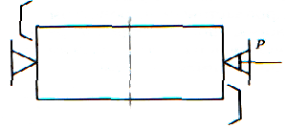
а). в тисках с неподвижным центром, одиночным зажимом и пневматическим приводом;
б). в тисках с двойным зажимом на двух неподвижных опорах и упором по торцу;
в). в тисках с призматическими губками и пневматическим зажимом
19. Выберите эскиз, на котором показано установка и закрепление торцовой фрезы на вертикально фрезерном станке, если фреза имеет центрирующую выточку, устанавливается непосредственно на головку шпинделя и закрепляется на нем четырьмя винтами.
а). б). 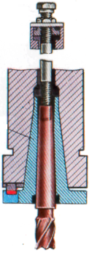 в). г).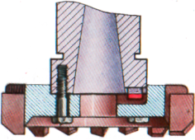
20. Найдите соответствие цифрам 2,4,6,8, указанным на эскизе оправки для закрепления фрез
а). фреза;
б). втулка;
в). хобот;
г). гайка

21. Найдите соответствие цифрам 2, 8, 14, 19, указанным на эскизе по устройству делительной головки
а). линейка;
б). лимб;
в). корпус;
г).стяжные дуги;

22. Решите задачу и выберите правильный ответ:
Рассчитайте число оборотов рукоятки делительной головки, соответствующее повороту шпинделя на угол 45°. Если рукоять делает 40 оборотов, то шпиндель поворачивается на 360°.
а). n=10 оборотов;
б). n=5 оборотов;
в). n=20 оборотов
23.Выберите чему равно число лепестков цанги, если ее диаметр более 80мм
а).3 лепестка;
б).4 лепестка;
в).6 лепестков
24. Выберите приспособление, используемое на расточном станке для установки деталей с цилиндрической или радиусной базой
а).упор;
б).угольник;
в).призма;
25. Выберите инструменты, относящиеся к мерной группе
а). сверла;
б). зенкеры, метчики;
в). резцы

Список использованной литературы.
1. Андреев А.А.. Проектирование технологической оснастки машиностроительного производства. Москва. Высшая школа.2009г.
2. Барашов Ф.А. Фрезерное дело. Москва. Высшая школа.2008г.
3. Дичковський М.Г. Техлогічна оснастка. Курс лекцій.: Навчальний посібник. – Херсон: Олді-плюс, 2008 – 328с.
4. Корсаков Л.М. Основы конструирования приспособлений. Москва. Машиностроение.2008г.
5. Локтев Д.А. Сборник задач по настройке металлорежущих станков. Москва. Машиностроение . 2006г.
6. Павлов Ю.А. Металлорежущие станки. Москва. Машиностроение. 2012г.
7. Стискин Г.М. Токарное дело. Москва. Высшая школа.2005г.
8. Чернов Н.Н. Металлорежущие станки .Москва. Машиностроение.2009г.
9. Черпаков Б.И. Технологическая оснастка: Учебник для учреждений сред. Проф. Образования/Борис Ильич Черпаков. – М.: Издательский центр «Академия», 2003. – 288с.

